На предприятии имеется два отдела, схема сетей которых представлена на рис.8.13.
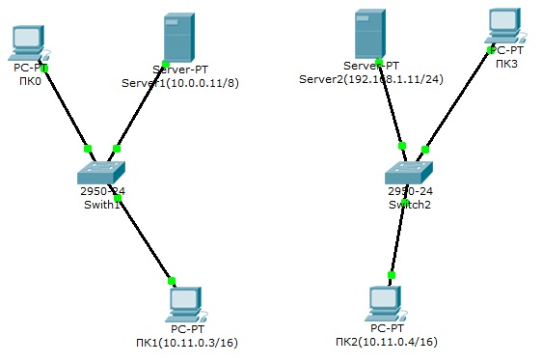
Рис.8.13. Схема сетей отделов предприятия.
Отдел 1 – Switch1, отдел 2 – Switch2.
В каждой сети имеется сервер со службами DHCP, DNS и HTTP (на серверах Server1 и Server2 расположены интернет-сайты отделов).
Компьютеры ПК0 и ПК3 с DHCP серверов своих сетей получают параметры IP адреса и шлюз.
Компьютеры ПК1 и ПК2 находятся в отдельной сети в одном VLAN.
Задание:
Дополните схему сети маршрутизатором или коммутатором третьего уровня, чтобы обеспечить работу корпоративной сети в следующих режимах:
1 - компьютеры ПК0 и ПК3 должны открывать сайты каждого отдела;
2 – компьютеры ПК1 и ПК2 должны быть доступны только друг для друга.

